Laboratorio con Docker |Montar una aplicación WEB con Nginx | Individual

- Creación del entorno y su estructura.
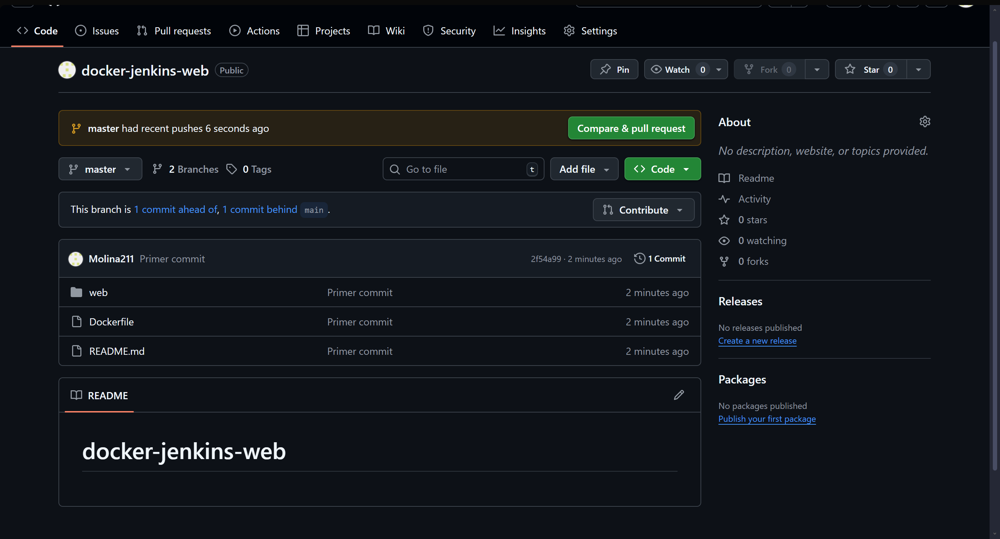
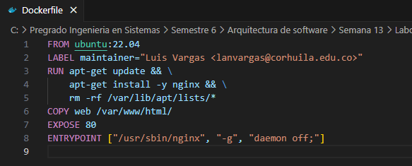
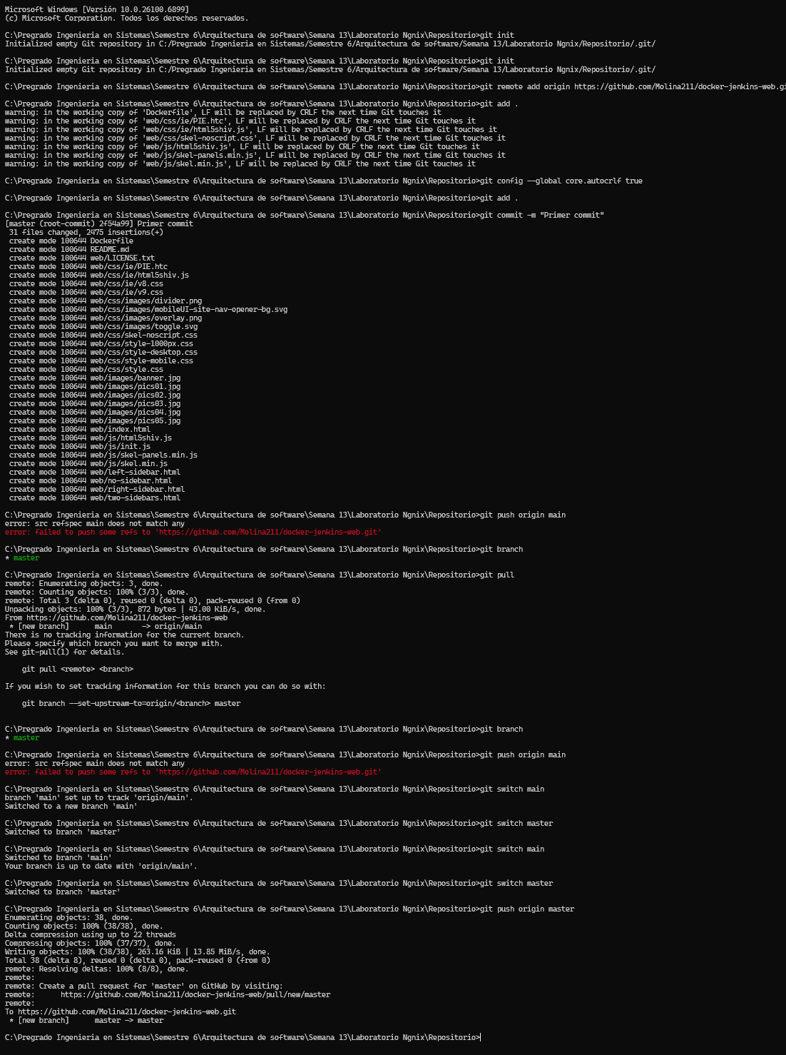
- Creación del proyecto paso a paso en Jenkins.
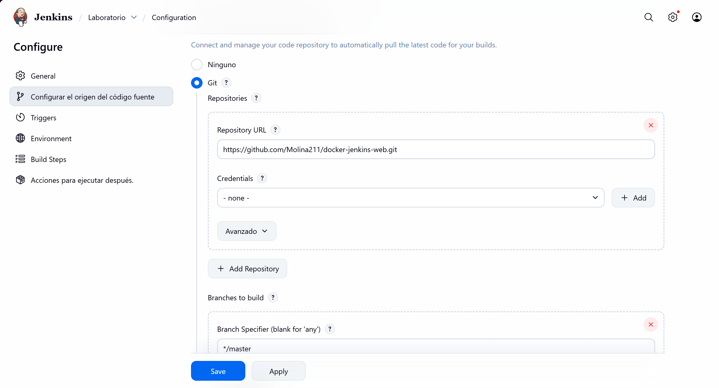
- Construcción de los Build.
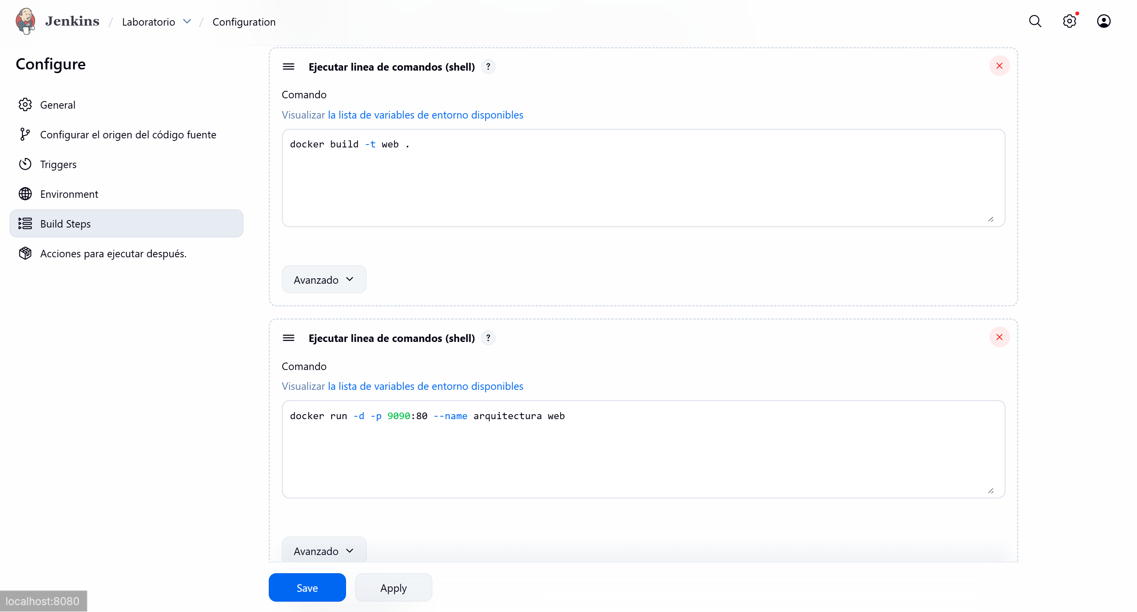

- Corrección de error de Jenkins.
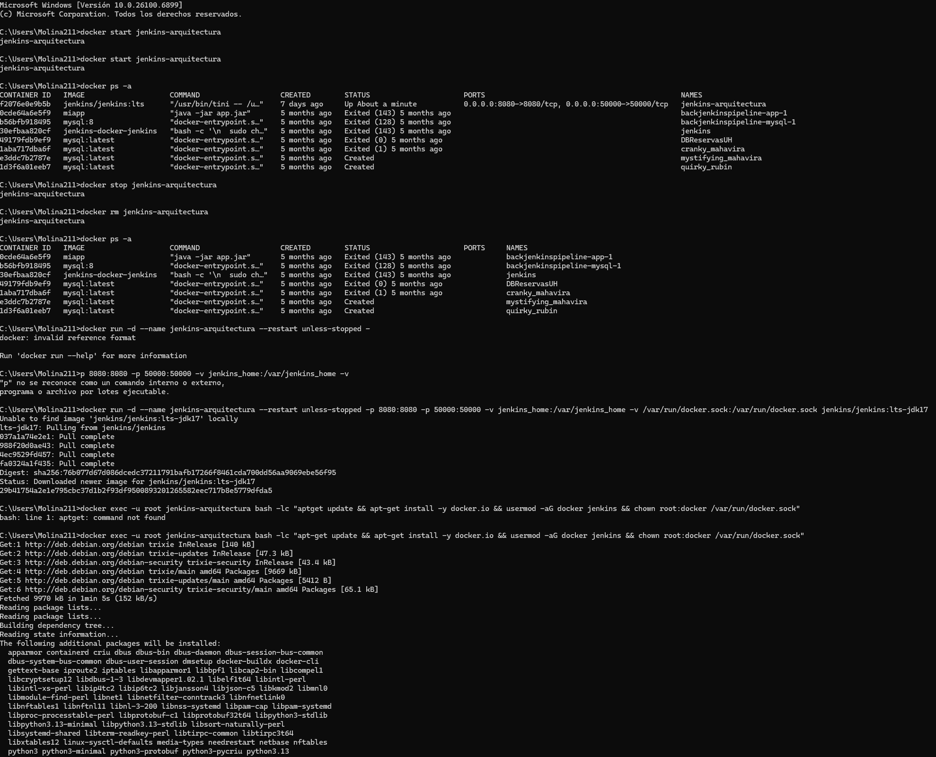
- Reinicio de contenedor Jenkins.
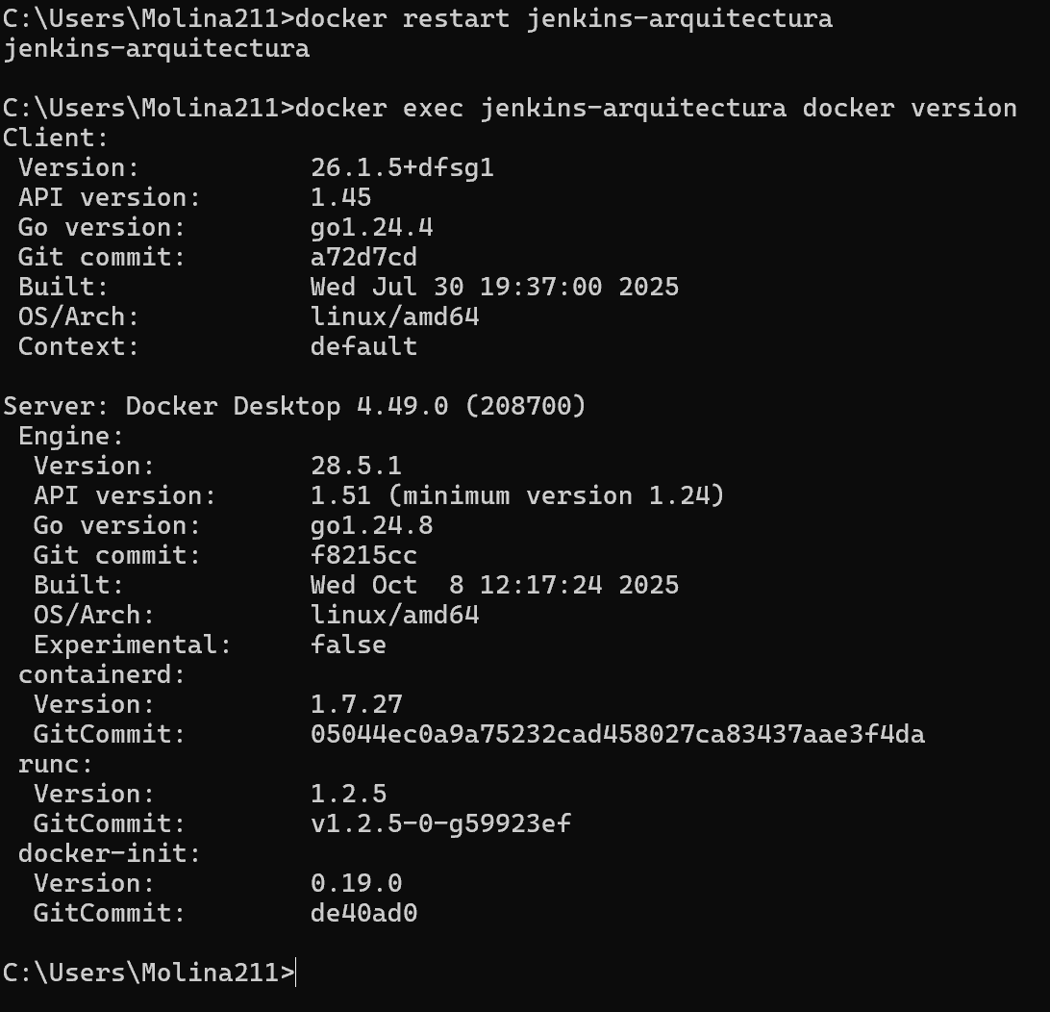
- Optimizamos los BUILD, dejando uno solo.
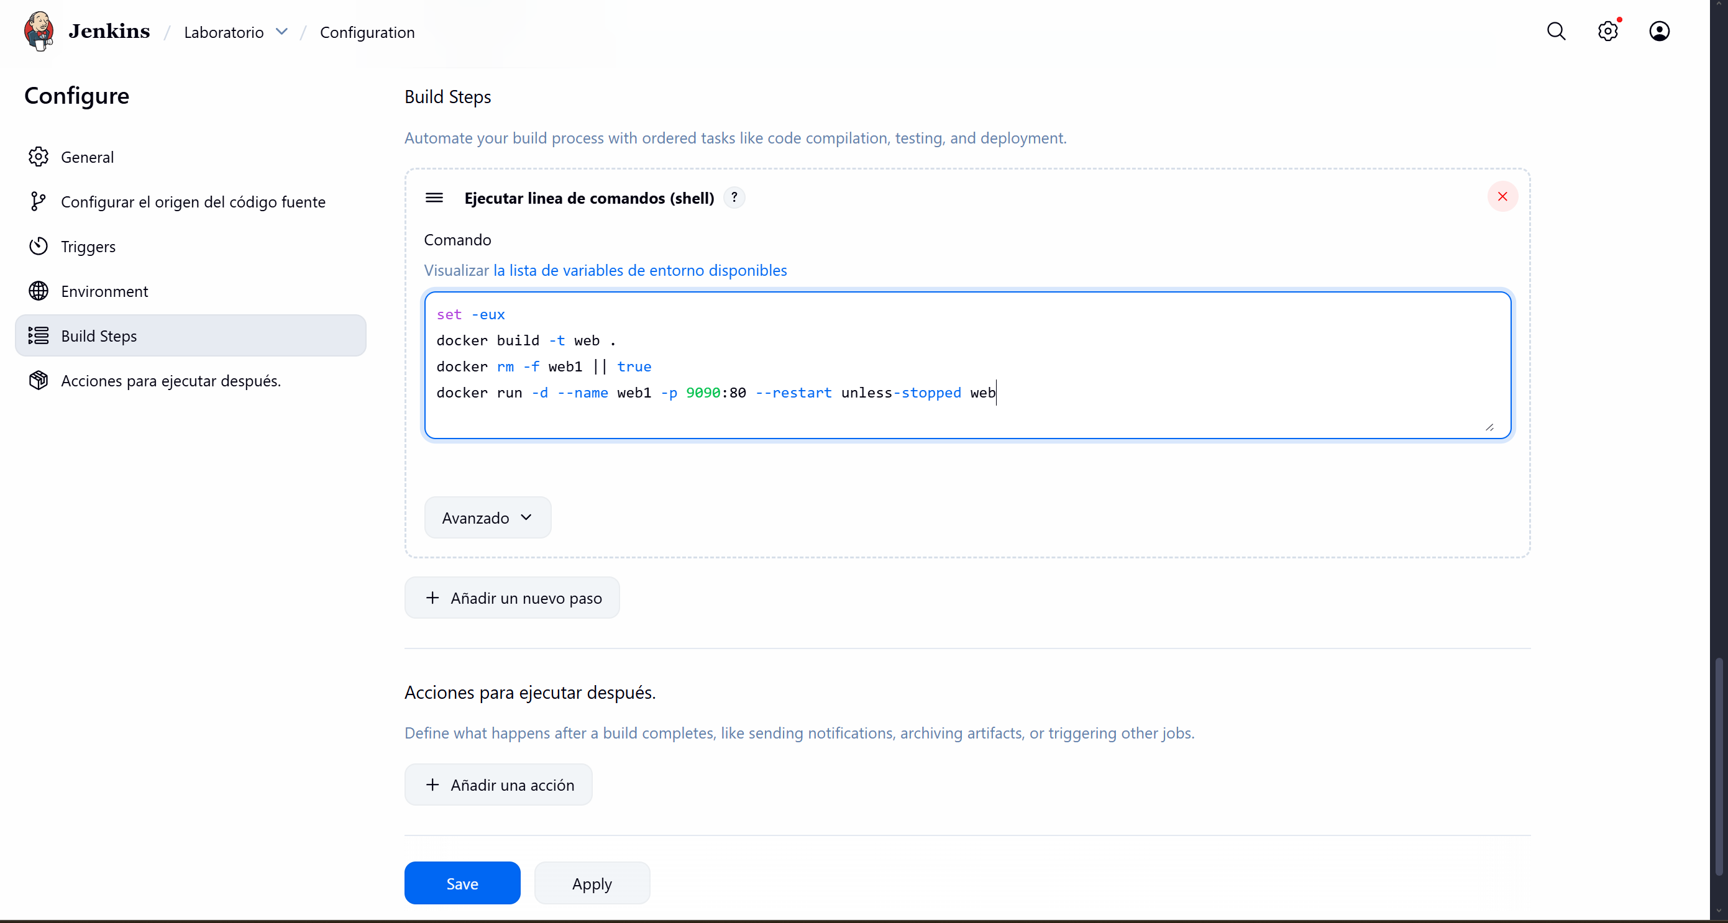
- Ejecución de Proyecto en Jenkins.
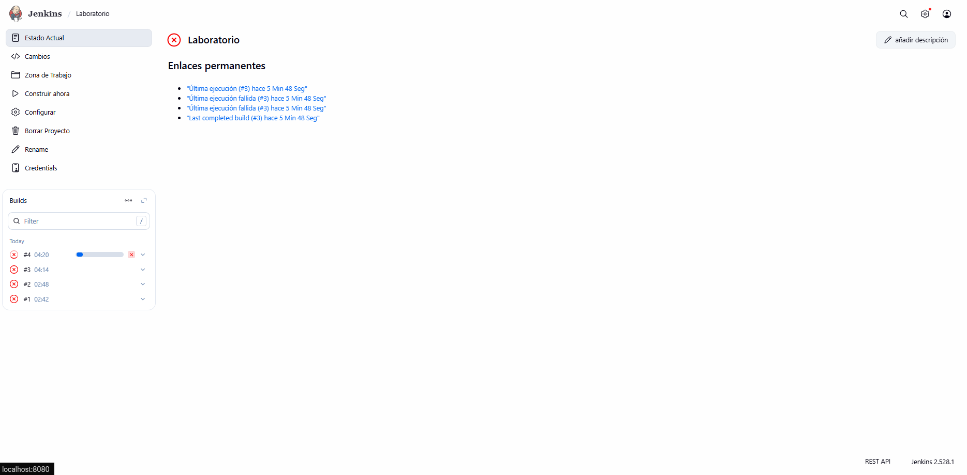
- Ejecución finalizada correctamente.
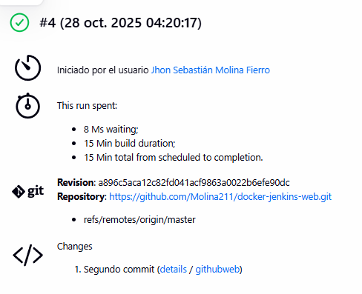
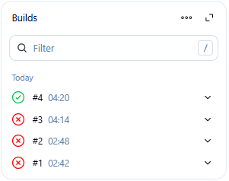
- Contenedor y Output.
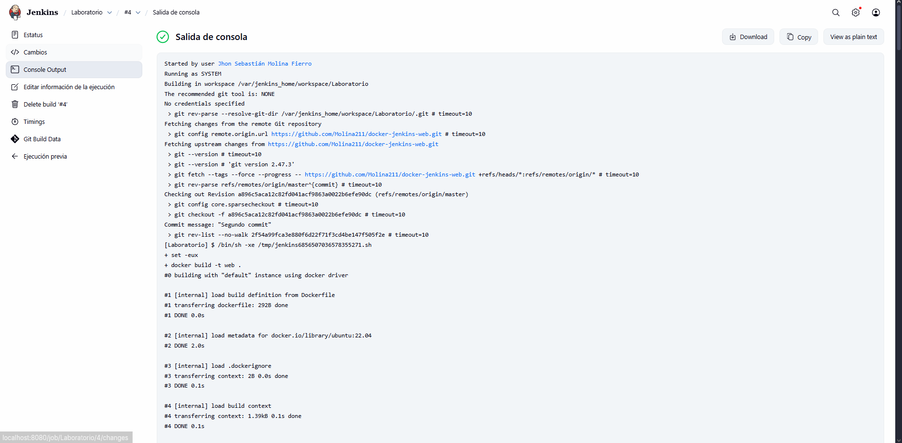
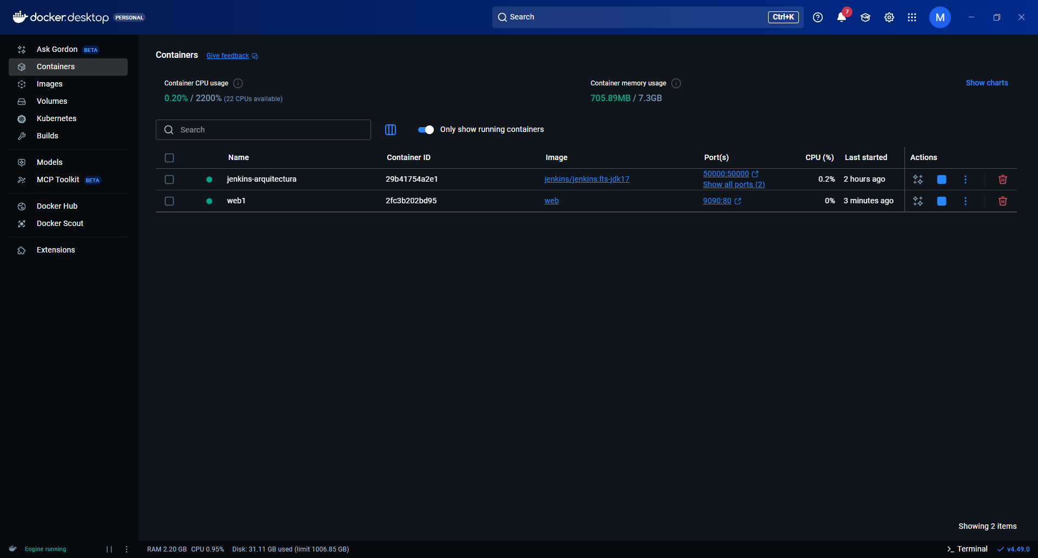
- Vista de la Web.
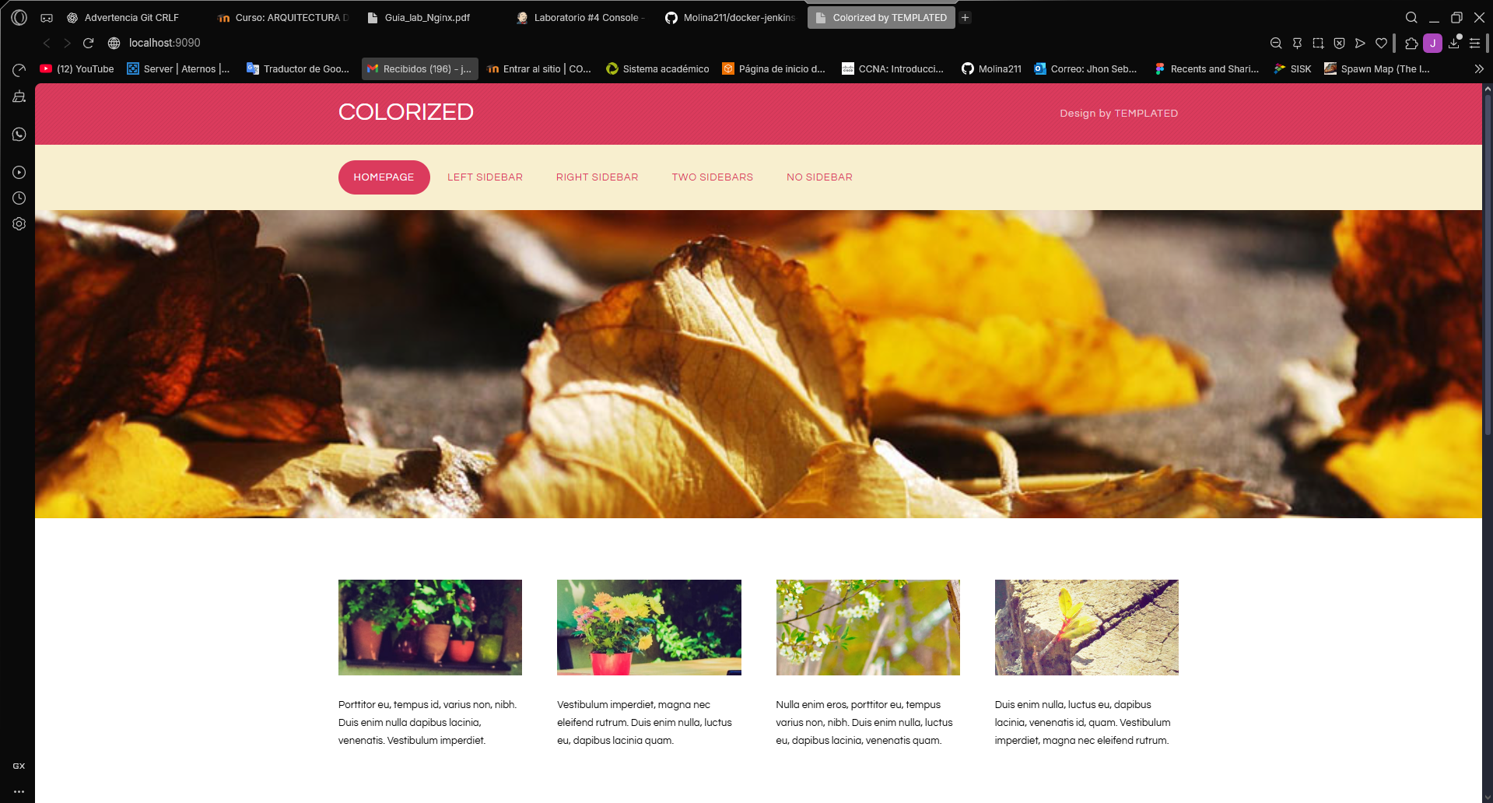

ENLACE DE CONCLUSIONES
https://youtu.be/6E1go4R2dcA

